3 – Consulter et gérer sa messagerie vocale

3.1 - Consulter votre messagerie vocale à partir d’un téléphone IP

Comment Consulter votre messagerie avec un téléphone Yealink T48/T46

Dans cet exemple nous vous montrons comment consulter votre messagerie vocale en utilisant un téléphone Yealink T48/T46.

**Consulter votre messagerie**

[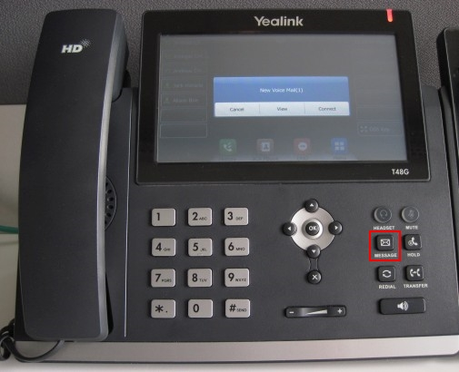](https://www.3cx.fr/wp-content/uploads/sites/20/Yealink-T48G011.jpg)

Pour consulter vos messages, appuyez sur le bouton “**Message**”, ou sur “**View**” sur l’écran tactile (T48G) et suivez les instructions vocales.